Schlussbericht

**Rücksprache mit dem Kunden**

Wir haben am Anfang unseres Projekts mit Hermann Popodi gesprochen, da hat er uns gesagt, dass er unsere Idee gut findet und es keine Probleme mit Privacy gibt, wie Albin vorher vermutet hat. Zudem hat er uns gesagt, dass wir sichtbar machen sollen, dass manchmal unvorhergesehene Änderungen im Mensaplan vorkommen können. Das haben wir dann auch in unserer App implementiert. Sobald unser Projekt fertig war, haben wir nochmal Rücksprache mit Herr Popodi gehalten. Da hat er uns mitgeteilt, dass er mit unserer App zufrieden ist.

**Aufgabenteilung**  
Beniamin hat vor allem am Layout gearbeitet, Jonas an der Schulkalender Klasse und Fabian hat vor allem an der Mensaplan Klasse gearbeitet. Zudem haben wir regelmäßig auch ein bisschen Extreme Programming verwendet, da wir oft getan haben, dass einer programmiert und die anderen beiden haben zugeschaut und dem Programmierer bei Problemen geholfen.

**Verwendung des Vorgehensmodells**

Unser gewähltes Vorgehensmodell war das Wasserfallmodell.

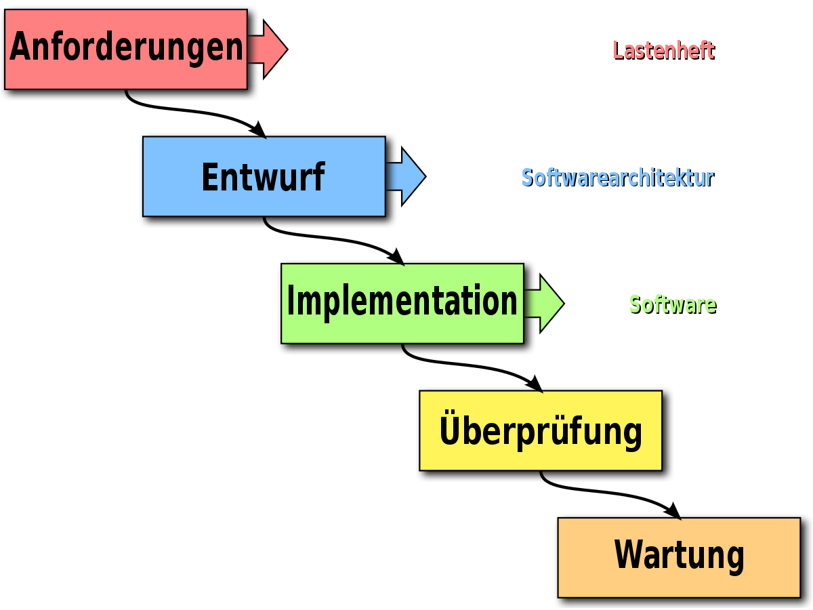

Zuerst haben wir, wie vorgesehen, das Pflichtenheft gemacht. Danach haben wir aber den Entwurf und die Implementation parallel gemacht, da wir anfangs noch nicht feste Absichten hatten, wie unser Projekt ausschauen soll. Die Überprüfung haben wir ohne JUnit-Tests oder ähnliches gemacht, da es bei unseren Funktionen kaum Sinn gemacht hätte. Somit haben wir unsere App händisch überprüft. Bei der Wartung ist ein großer Teil das Austauschen der .csv-Dateien jedes Jahr. Sonst könnten auch weitere Probleme auftreten.

**Stundenplan**

|  |  |  |
| --- | --- | --- |
| Arbeitstag | Auftrag | Stunden |
| Montag 13.04.2020 | / | / |
| Dienstag 14.04.2020 | Aufträge planen und kurz besprechen | 1 |
| Mittwoch 15.04.2020 | Excel Tabellen und CSV Files erstellen | 2 |
| Donnerstag 16.04.2020 | Klassen programmieren | 4 |
| Freitag 17.04.2020 | Klassen testen | 1 |
| Samstag 18.04.2020 | / | / |
| Sonntag 19.04.2020 | / | / |
| Montag 20.04.2020 | Grafik erstellen | 6 |
| Dienstag 21.04.2020 | Activities in A.S. erstellen | 6 |
| Mittwoch 22.04.2020 | Textviews erstellen | 6 |
| Donnerstag 23.04.2020 | Essen und Datum ausgeben | 6 |
| Freitag 24.04.2020 | Alles sollte schön aussehen und Buttons erstellen und sie sollten funktionieren | 8 |
| Samstag 25.04.2020 | / | / |
| Sonntag 26.04.2020 | / | / |
| Montag 27.04.2020 | Überprüfung | 2 |